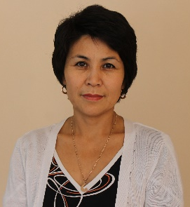
Талдықорған қаласы
НЗМ ФМБ химия пәнінің мұғалімі
Кудайбергенова Карлыгаш Амантаевна

Сабақты зерттеу (Lesson Study) - шеберліктің шыңына бастар жол
Аннотация
- Мақалада, оқыту мен оқу үдерісін жетілдіру мақсатында, мұғалімнің кәсіби дамуының бір үлгісі берілген. Жаңа білім беру жүйесінде оқушыны биік шыңға жетелеу үшін, мұғалім үздіксіз білім ала отырып, зерттеу жұмыстарын жүргізу керек. Сол зерттеу жұмысының бірі Lesson Study, қазақшаға аударғанда сабақты зерттеу. Сабақты жоғары дәрежеде өтуі әр ұстаздың ең басты міндеттерінің бірі. Мақалада сабақты зерттеудің толық циклі ашық түрде көрсетілген. Lesson Study бойынша жасалған жұмыстар, олардың жетістіктері мен қиыншылықтары айта отырып,олардың шешу жолдары, оқушының білім деңгейінің көтерілуіне ықпал ететін оқу әдісінің тиімділігі туралы жазылған. Жаңа әлемдегі жаңа ұстаз үшін осындай зерттеу жұмыстар Қазақстанымыздың дамуына үлес қосатыны хақ.
- В статье освещен один из процессов профессионального развития учителя Lesson Study, то есть исследование урока в практике преподавания. Дан анализ полного цикла процесса исследования: планирование, определение фокус группы для наблюдения, преподавание. В статье даны анализ трудностей преподавания и пути их преодоления. Автор затрагивает вопросы повышения качества знаний учащихся путем применения эффективных методов и стратегий преподавания.

Білімді дамыта алмайтын елдің болашағы жоқ.
Н.Ә. Назарбаев

Ұстаз үнемі өзінің кәсіби деңгейін шыңдап отыру керек. Сонда ғана ол ұстаз деген атқа лайық болады. Мұғалімнің кәсіби дамуының бірі зерттеу жұмыстарын жүргізу болып табылады. Соның бірі - Lesson Study. Пит Дадлидің «Lesson Study: нұсқаулығында» сабақты зерттеу (Lesson Study) – мұғалім тәжірибесі саласындағы білімді жетілдіруге бағытталған, сабақтағы іс-әрекеттегі зерттеудің ерекше үлгісі болып табылатын педагогикалық тәсіл [1] деп анықтаған. Осыған орай, химия, география және биология пәндер топтамасы бойынша Lesson Study қаңтар және мамыр айлары аралығында зерттеу жұмысы жүргізілді. Lesson Study-дің тақырыбы: «Оқушылардың талдау дағдысын проблемалық сұрақтарды шешу арқылы дамыту»
Сабақты зерттеу тәсілі мұқият жоспарлауды қажет ететіндіктен, алдымен проблемалық оқыту жүйесі туралы көптеген әдебиеттерге шолу жасалынып, мәліметтер сараланып, жинақталды. Келесіде жинақталған деректерді үш пәнге қалай тиімді енгізу жолдары бойынша жоспарлар құрылды.
Зерттеуге 10 А сыныбының 1 топ оқушылар алынды және үш А,В,С оқушылары таңдауда, мектептің психологы сынып бойынша әр оқушыға мінездеме беріп, өздерінің зерттеу картасымен таныстырды. Үш пән бойынша білім деңгейі мен психологтың берген мәліметтерін басты назарға ала отырып А,В,С оқушыларын іріктелді.
Сабақты зерттеудің үш циклден тұратын жоспары құрастырылды. Әр циклде:
- бірлескен сабақ жоспарлары құрылып, талқыланды (сабақта стратегияның пайдалануы қадағаланды, кемшіліктерін айқындап, түзету жұмыстары жүргізілді);
- сабақтың өтілуі қадағаланды (А,В,С оқушылары зерттелді);
- сабақ соңында оқушылармен сұхбаттасу (А,В,С оқушыларды басқа оқушылармен араластыра отырып, сұхбат алу) жүргізілді;
- сабақты талдау (кемшіліктері мен жетістіктерін айқындау) мен келесі сабақ жоспарланды.
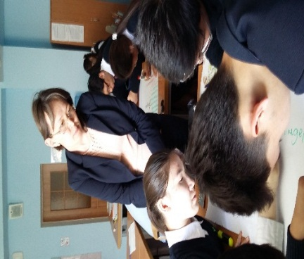
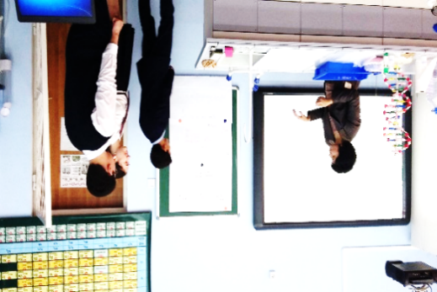
Әр циклде қарастырылатын мәселелер топтасқан сабақ жүйесінде талқылынады. География пәнінен «Қазақстандағы егіншілік пен мал шаруашылығының құрамы мен орналасуы», химия пәнінен «Пластикалық материалдарды утилизациялау», биология пәнінен «Пестицидтер, гербицидтер және инсектидтердің адам денсаулығына әсері» тақырыптары бойынша сабақтар топтпмасы өткізілді. География пәні мұғалімі сабақ өткізгенде, қалған топ мүшелері таңдалған әдістің тиімділігі мен жетістіктерін А,В,С оқушылары арқылы қадағалап, зерттеді. Сабақ аяқталғаннан кейін бірден топ мүшелері сабақты жүйелеп, нәтижелер талқыланды. Сабақта қолданылған әдістің қиыншылықтарын айқындай отырып, келесі циклдің сабағы қиыншылықты шешу жолдары бойынша жоспарлады.
География сабағынан көрініс
Химия сабағынан көрініс
Сабақ кезіндегі проблемалық сұрақтардың кейбір үлгісінен мысал: география пәні мұғалімі «Қазақстандағы егіншілік пен мал шаруашылығының құрамы мен орналасуы» тақырыбы бойынша сабақ өткізді. Сабақ барысында оқушылар ҚР-ның Ауыл шаруашылық Министрлігі берген ақпарат пен атласта берілген ақпаратты салыстырып, саралап, екеуінің бір-бірімен сәйкес келмейтіндігін анықтап, өз ойларын аргументтер келтіре отырып, дәлелдеді.

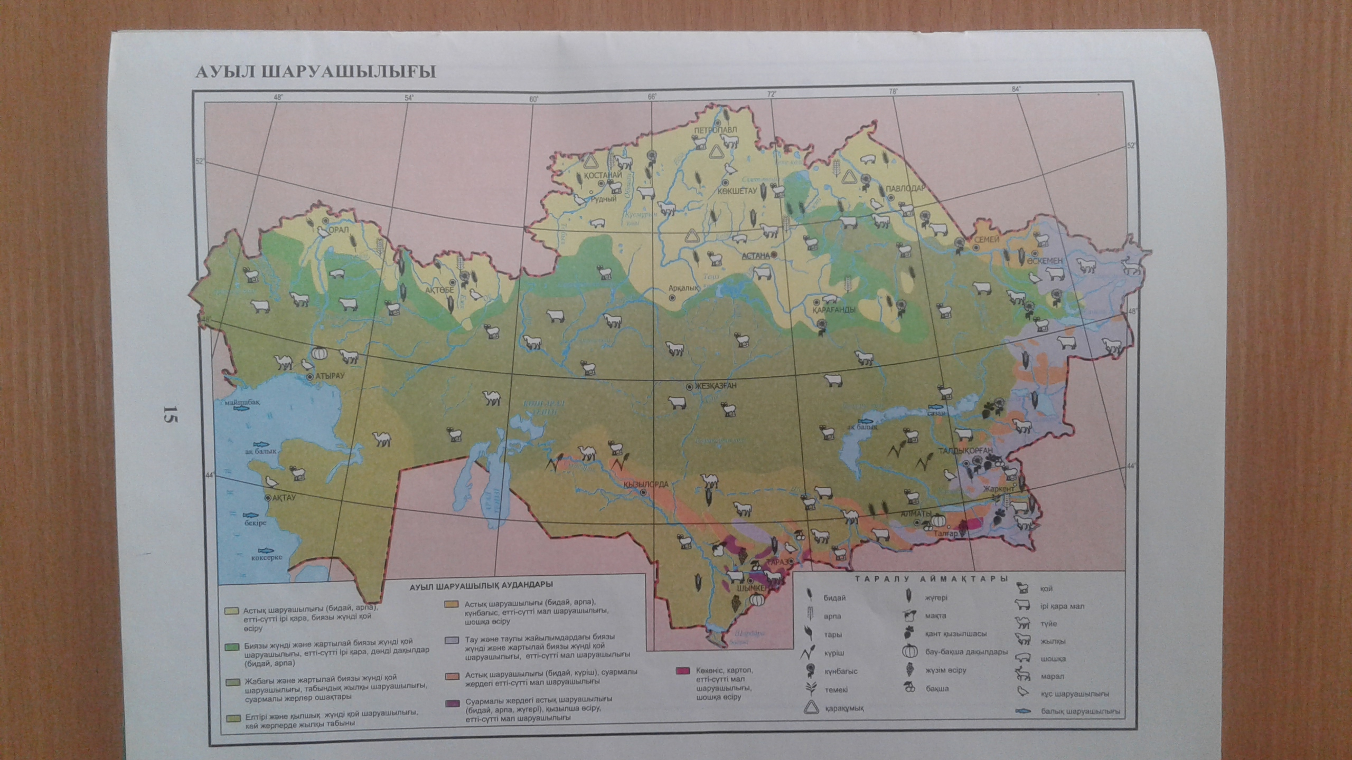
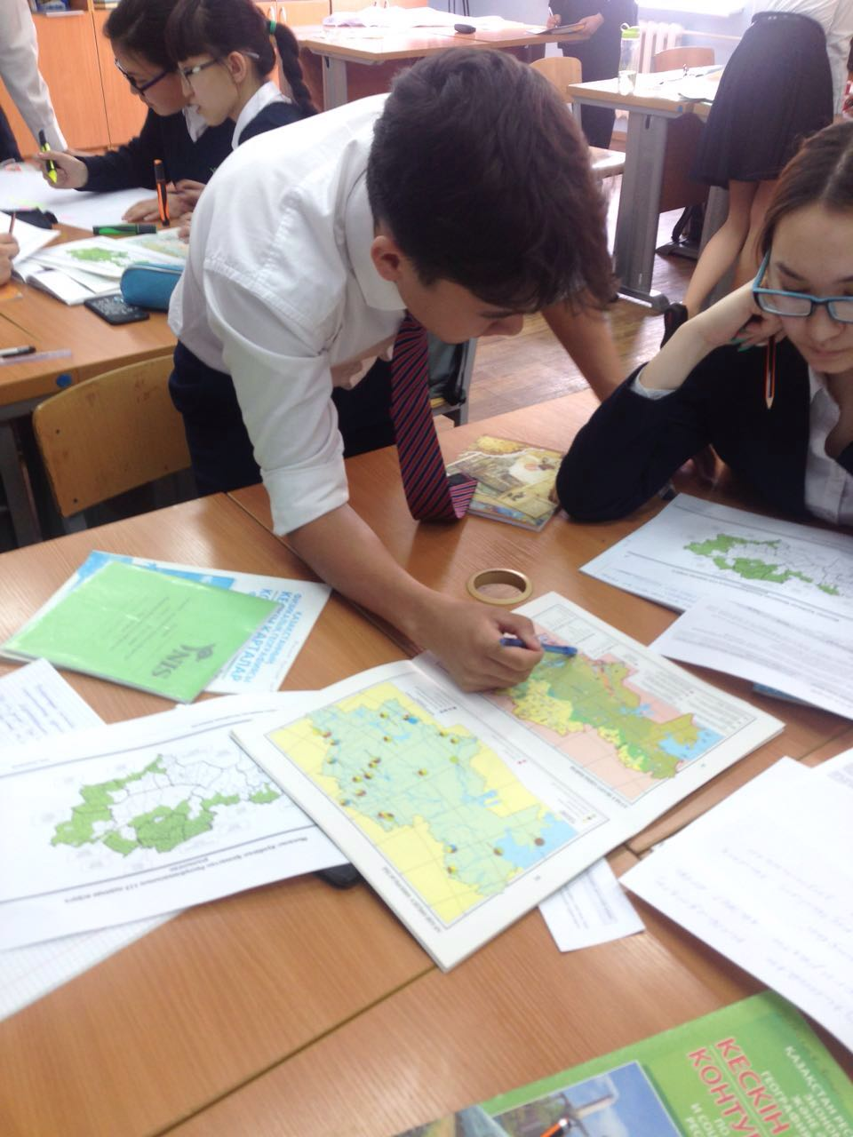

Оқушылар проблемелық сұрақтарға жауап іздеу үстінде
Химия пәнінен Кудайбергенова К.А «Пластикалық материалдарды утилизациялау» тақырыбында топыраққа капрон байпақ пен қағаз парақты көміп, белгілі бір уақыт аралығында көмілген заттар қандай өзгеріске ұшырайтынын болжау жұмыстары берілді. Оқушылар заттың өзгеріске ұшырау себебін айқындады. Казіргі заманда ең басты проблема - пластикалық материалдарды утилизациялау болғандықтан, оқушылар утилизация жолдарын қарастырып, мини-жобаларын ұсынды.
Биология пәні мұғалімі «Пестицидтер, гербицидтер және инсектидтердің адам денсаулығы мен өсімдікке әсері» тақырыбы бойынша оқушылар зиянды әсерлерін топпен талдап, әр топ өздерінің зерттеу жұмыстарын постерге түсіріп, қорғады.
Аталған әр сабақта проблемалық сұрақтар туындататын бірнеше деңгейлі тапсырмалар қолданылды. Сол сұрақтарды оқушылар өздігінен шешу жолдарын қарастырды. Проблемалық сұрақтарды шешуде А,В,С оқушының іс-әрекеттері қандай болды?
А оқушы өзінің ой ұшқырлығының тереңділігін, топпен жұмыс жүргізгенде жолдастарының ойына сүйене отырып, әр фактіні дәлелдей отырып, қорытындылау жұмыстарын жақсы жүргізе білді.
В оқушысы Л.С. Выготскийдің жақын арада даму аймағы (ЖАДА) әдісін [2] пайдаланып, сыныптастарының ойымен келісіп, өзіндік ойдың толығымен айтылмағаны байқады. Сабақты зерттеудің екінші сабағында В оқушысының өзіндік жеке тұлға болып қалыптасуына ықпал ететіндей топ мүшелері ауыстырылып, ол топ спикері болды. Кейінгі сабаққа қарағанда оқушының спикер болуы оның жауапкершілігін арттырды. Енді ол өз ойының маңыздылығын сезініп, өз ойын ашық айтуға тырысты.
С оқушысы проблемалық сұрақтарды талдау барысында қиындықтарға тап болды. Ол қосымша материалдар мен мәтіндерді оқып, ой елегінен өткізгеннен кейін талдауға кірісті. Аз уақыт аралығында шешім қабылдай алмайтындығы, өткен материалды бүгінгі мәселемен ұштастыра алмайтындығы көрінді. Ондай оқушыны алдыға жетелеу, білімнің биік шыңына жеткізу сабақты зерттеудің тиімділігінің бір дәлелі. С оқушысына жеңілден қиынға жетелейтін проблемалық сұрақтар арқылы шығаруға болады. Мысалы: қағаз парақтың және капрон байпақтың сумен реакциясын көрсету. Түрлі тұз ерітінділерімен әсер ету арқылы екі заттың қайсысы өзгеріске түсетінін көзбен көріп, қолымен жасау арқылы шешу жолдары қарастырылды.
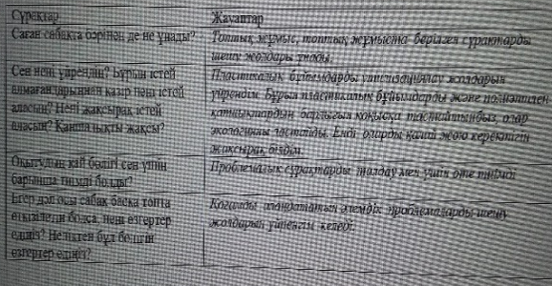
Әр сабақта А,В,С оқушыларын бақылаушы мұғалімдер қадағалады. Сабақ жоспарында оқушыларға берілген тапсырманың жауаптары жазылады, сол бойынша бақылаушы мұғалім оқушының дұрыс жауап беріп тұрғанына көз жеткізеді. Сабақ соңында оқушылардан сұхбат алынды. Сұхбатта оқушылардың жетістіктері мен қиыншылықтары айқындалады. Үш цикл бойынша зерттеу жұмысы аяқталғаннан кейін таңдалған оқушылардың барлығында ақпаратты талдау дағдысы дамыды деуге келмейді. А деңгейіндегі оқушының проблемалық сұрақтары бар тапсырмаларды талдау деңгейі қалыпты болса, В және С деңгейіндегі оқушыларда проблемалық сұрақтарды шешуге деген қызығушылығы мен ынталарының артқанын білім сапасындағы өзгерістермен дәлелдеуге болады.
Бақылаудағы оқушыларға қоюға ұсынылатын сұрақтар үлгісі
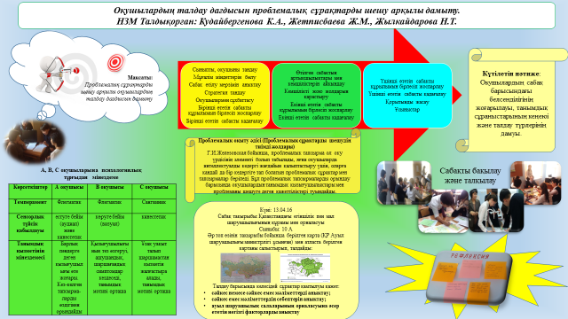
Lesson Study-дің толық циклі жүзеге асқанан кейін әдістемелік кеңесте әріптестермен тәжірибе бөлісілді. Әріптестер Lesson Study бойынша туындайтын сұрақтар қойып, болашақта зерттеу жұмыстарын жүргізетінін, оқу процесіне өте тиімділігін түсіне білді.
Lesson Study бойынша таныстырылым слайды
Lesson Study-дың қиындық тудырған жақтары және оны шешу жолдары:
- Стратегияны таңдау. Шешу жолы: Критериалды білім беру бағдарламасы оқушылардың әр дағдыда дамуына ықпал етеді, сондықтан оқушы дамуының бірде бір тиімді әдісінің бірі ол проблемалық сұрақтарды шешу жолдарын қарастыру.
- Оқушы таңдау. Шешу жолдары: Сыныпта әр оқушыны зерттей отырып, үш оқушыны таңдау. Химия, биология және география пәндерін біріктіру себебі, осы үш пән жаратылыстану бағытына кіреді және оқушыларды А,В,С деңгейіне таңдауы жеңілге түседі, өйткені кейбір оқушылар гуманитарлы, ал кейбіреуі жаратылыстану бойынша білімдері жақсы дамыған.
- Проблемалық сұрақтарды шешу жолдарын қарастыру. Шешу жолдары: Оқушылардың проблемалық сұрақтарды шешуде жеңілден қиынға, логикалық өрісін дамытатын сұрақтарға жетелеу.

Lesson Study-дің жетістіктері:
- Сабақ жоспары жоғарғы дәрежеде құрастырылуы
- Сабақтың өтілуі жоғарғы дәрежеде
- Оқушыны ізденіске, іскерлікке, шығармашылық қабілеттерін жетілдіру арқылы түрлі мәселелерді шеше білуге, тапқырлыққа, жаңа ғылыми ізденіске жетелеу.
- Мұғалімнің кәсіби дамуы
- Сабақта қарастырылатын әдіс-тәсілінің тиімділігін анықтау.

Пайдаланылған әдебиеттер:
- Пит Дадли, Lesson Study: нұсқаулық (www.lessonstudy.co.uk), 2б.
- Мұғалімге арналған нұсқаулық, үшінші деңгей, 28б.

